NS1326GS
整机环境可靠性测试报告

测试工程师：李红勇
审核：王朋刚
核准：刘松辉

测试基本信息
PCB版本编号 | PB-2126
机构编号 | 2126
芯片方案 | RTL8382L+RTL8218D
样机规格 | 24G+2SFP
软件版本
样机数量 | 20 pcs
测试地点 | 实验室
测试设备 | 万用表，温度测试仪器，上下电设备，打流仪
硬件工程师 | 王胜
测试日期 | 2023-2-20
评审日期
整机正反面图 | 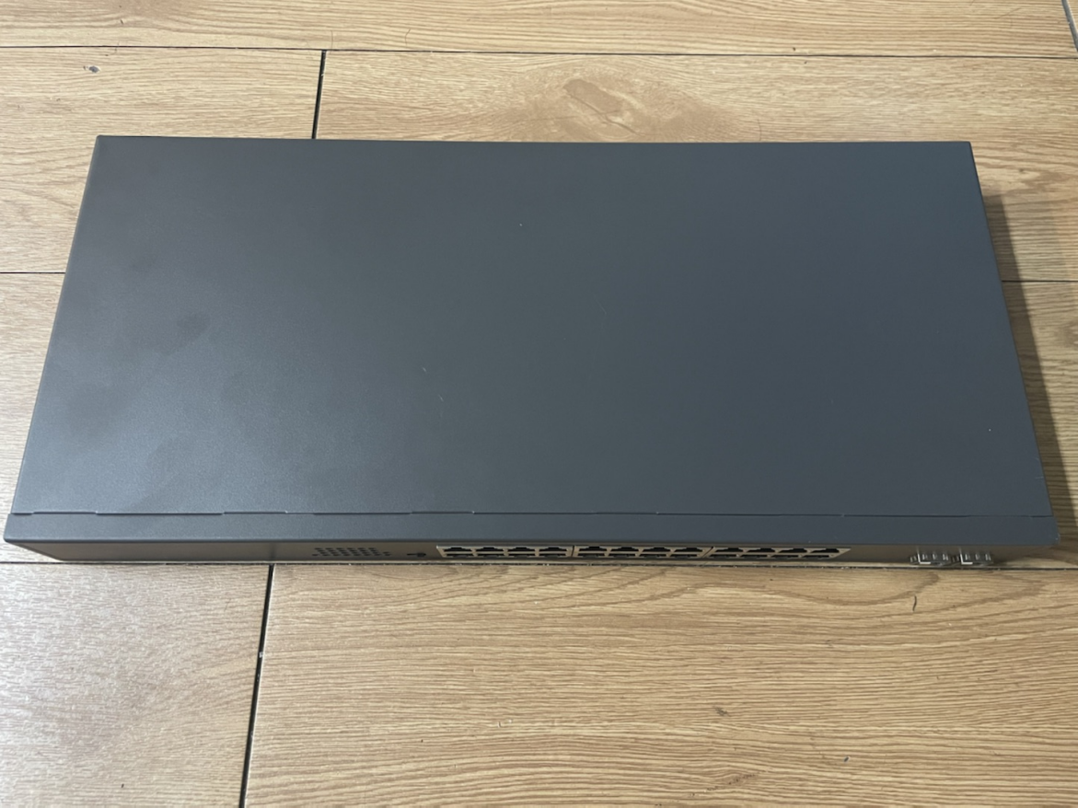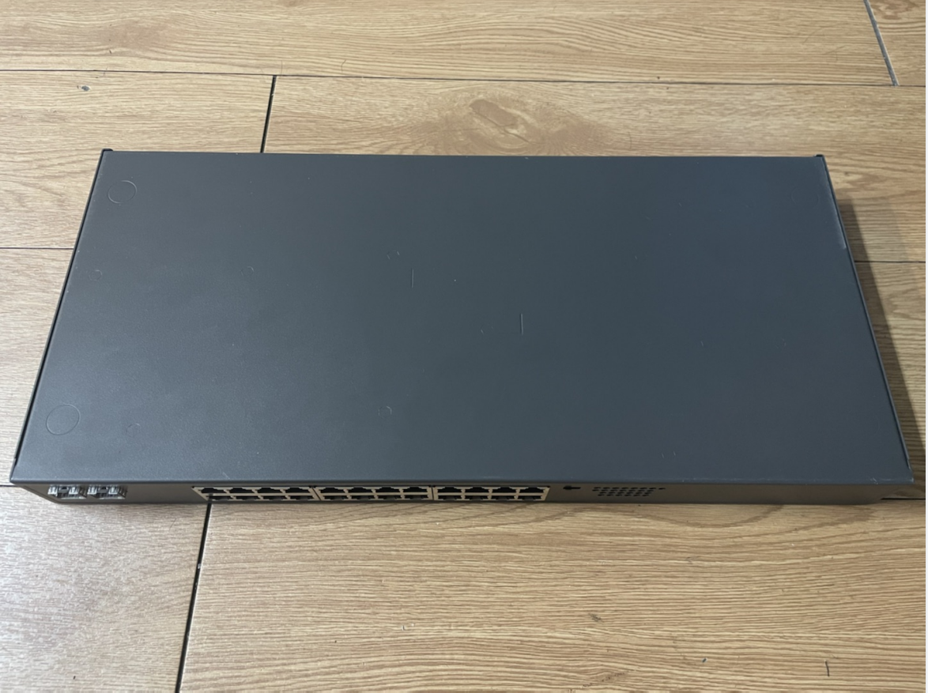

测试记录

- 低温贮存

贮存条件与试验模型 |  | 测试结果
1、试验参数：温度≤-40℃，贮存时间≥72小时  2、样品状态：裸机空载下电贮存  3、判定标准：样机外观、结构正常；试验后样品全载配置测试，性能正常，无错误记录 |  | PASS
试验图片 | 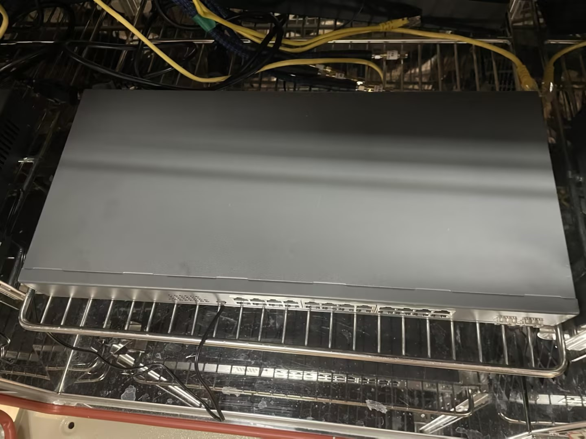 | 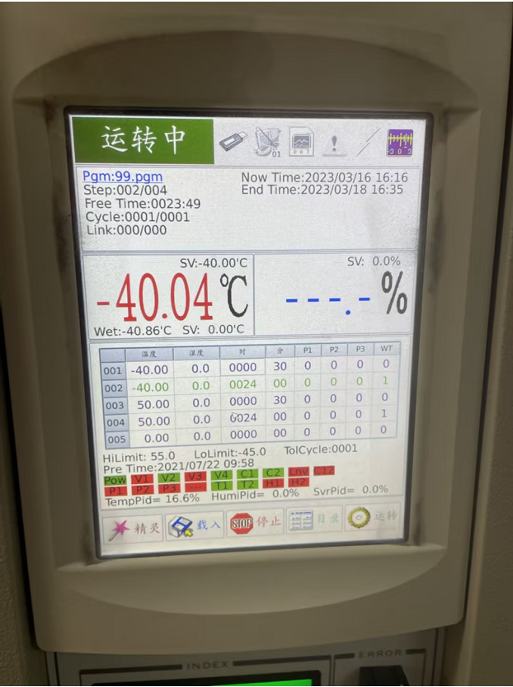
性能测试 | 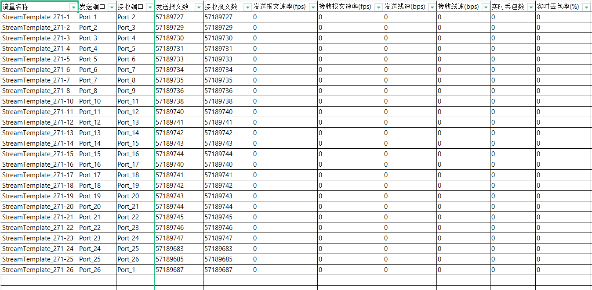

2.高温贮存

贮存条件与试验模型 |  | 测试结果
1、试验参数：试验温度≥70℃，贮存时间≥72小时  2、样品状态：裸机空载下电贮存  3、指标要求：样机外观、结构正常；试验后样品全载配置测试，性能正常，无错误记录 |  | PASS
试验图片 |  | 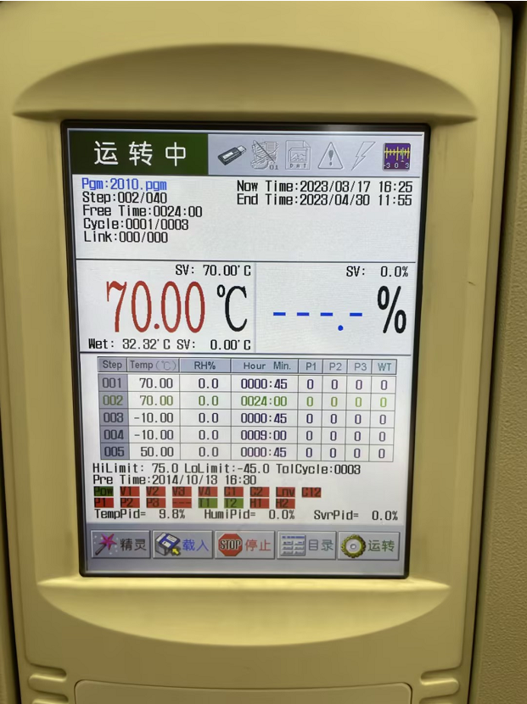
性能测试 | 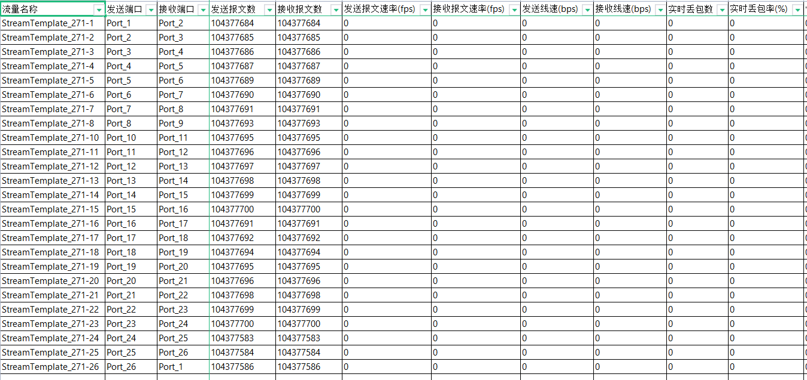

3.低温工作

贮存条件与试验模型 |  | 测试结果
1、试验参数：工作温度-10℃，试验工作时间≥16小时  2、样品状态：满载工作  3、指标要求：样机外观、结构正常；试验过程样品应正常工作，无错误记录（丢包率符合要求、无错包等现象） |  | PASS
试验图片 | 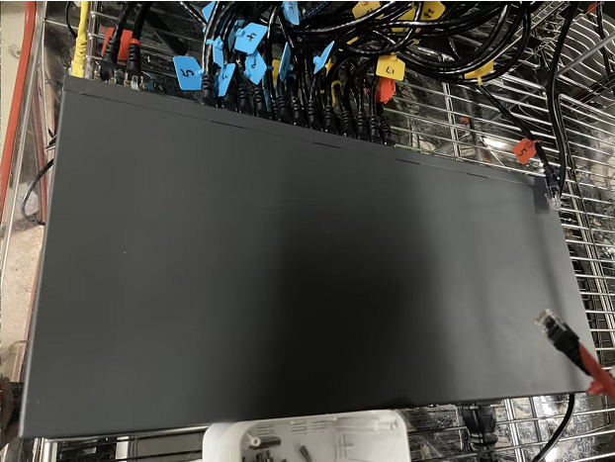 | 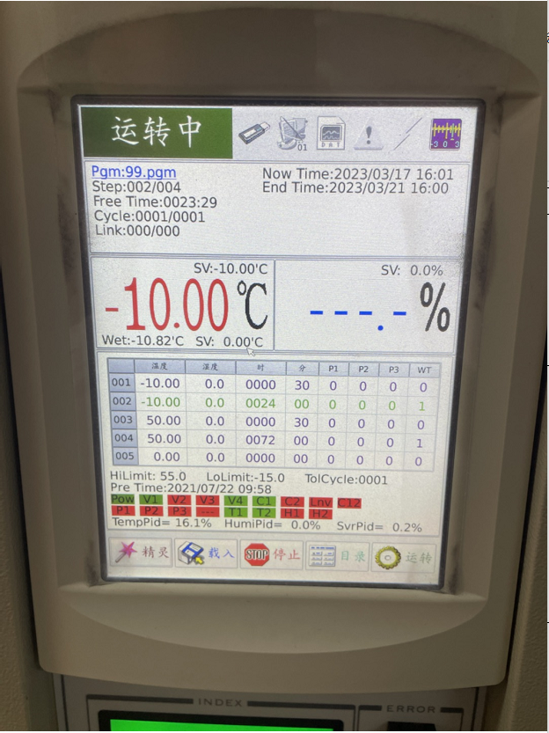
性能测试 | 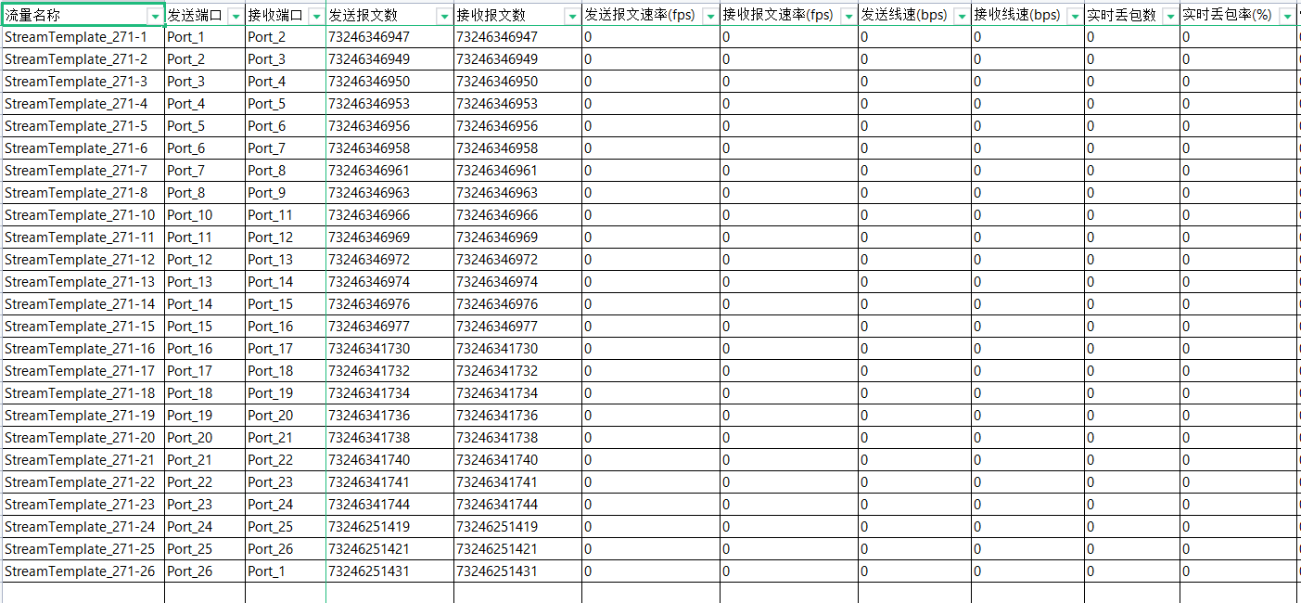

- 高温工作
贮存条件与试验模型 |  | 测试结果
1、试验参数：工作温度55℃，试验工作时间≥16小时  2、样品状态：满载工作  3、判定标准：样机外观、结构正常；试验过程样品应正常工作，无重启，无错误记录（丢包率符合要求、无错包等现象） |  | PASS
试验图片 |  | 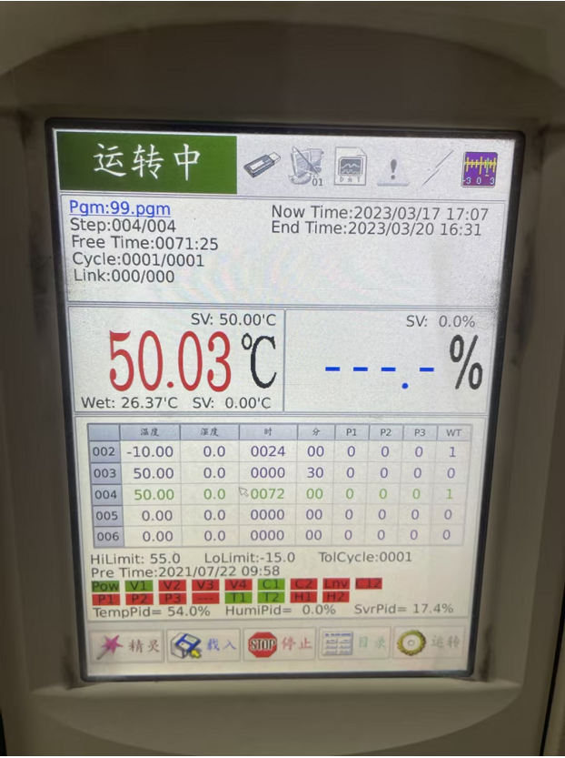
性能测试 | 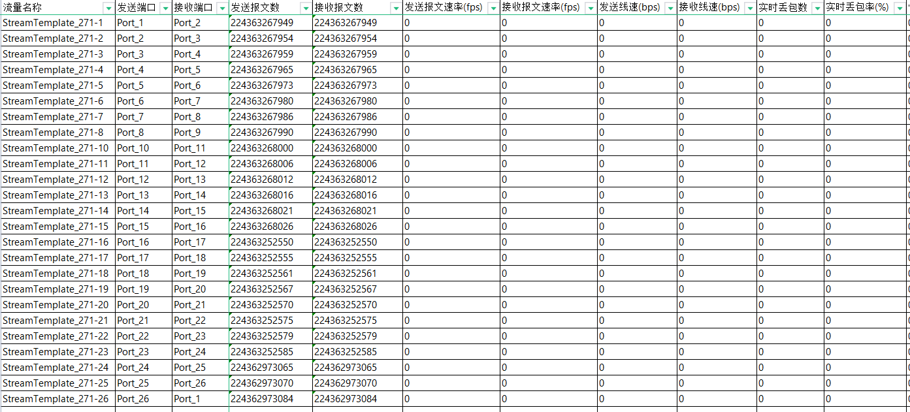

- 高温高湿工作
贮存条件与试验模型 |  | 测试结果
1、环境温度（湿度）：温度50℃（93%RH），试验工作时间≥24小时  2、样品状态：满载工作  3、判定标准：样机外观、结构正常；试验过程样品应正常工作，无重启，无错误记录（丢包率符合要求、无错包等现象） |  | PASS
试验图片 |  | 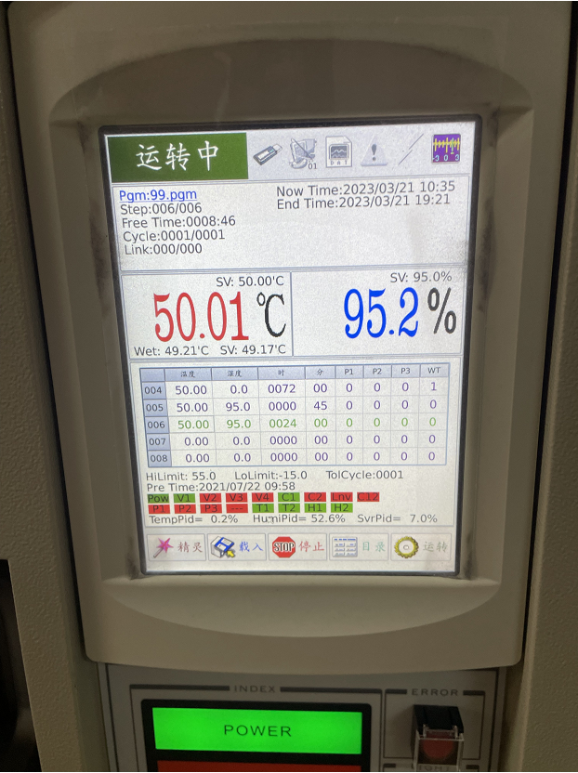
性能测试 | 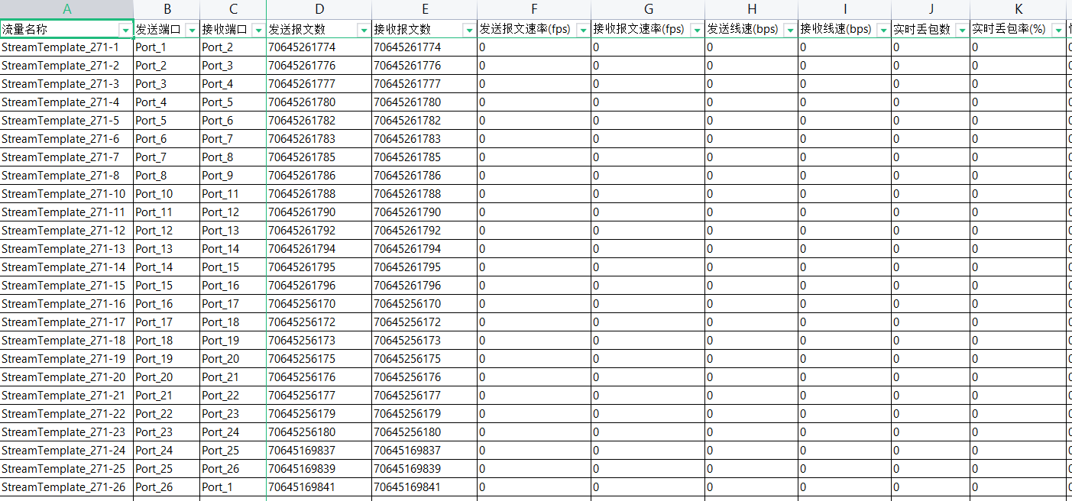

- 上下电测试
贮存条件与试验模型 |  | 测试结果
1、常温或高低温条件下设备上电，在测试程序未加载完成前的随机时间下电，等待1秒后重新上电，等测试程序加装完毕，并用打流设备进行发包或ping包10s，设备下电1s，重新上电，重复以上步骤，循环1000次以上（测试时间大等于24小时）  2、判定标准：测试设备上下电正常，LOG正常，收发包相等或正常；试验结束后性能测试正常 |  | PASS
试验图片 | 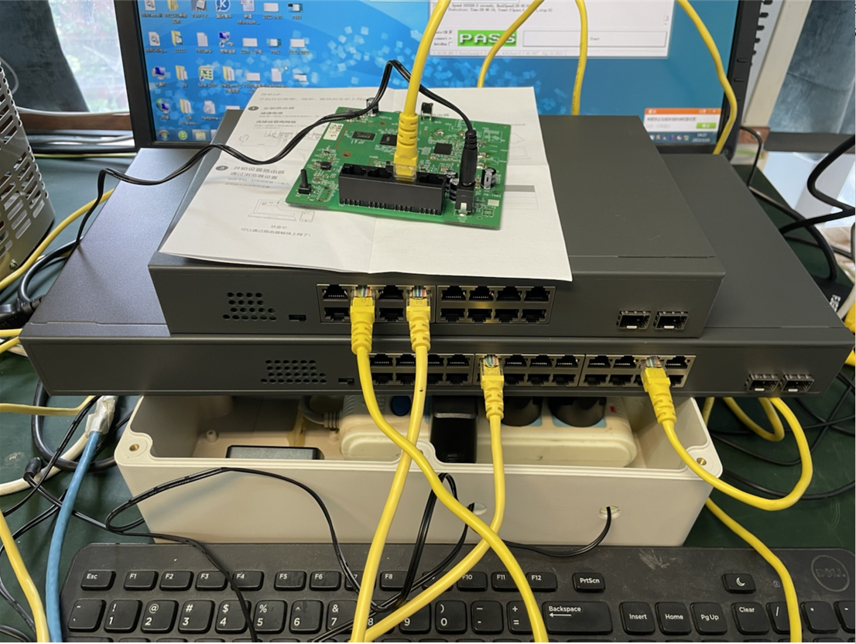 | 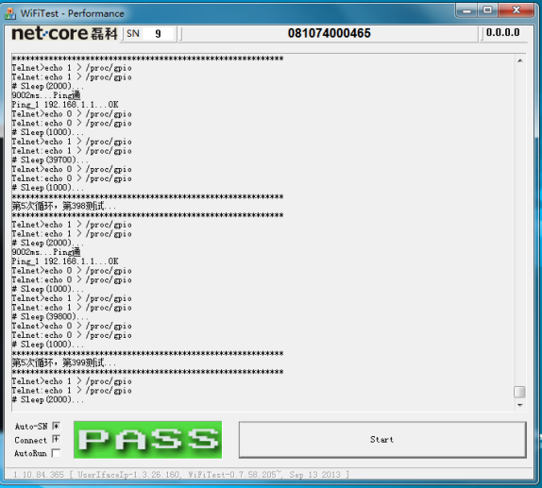
测试附件:
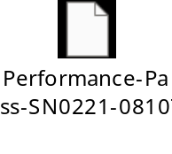

- 温升测试
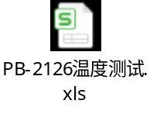
- 交换性能测试
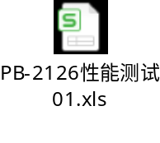

测试总结
测试通过

